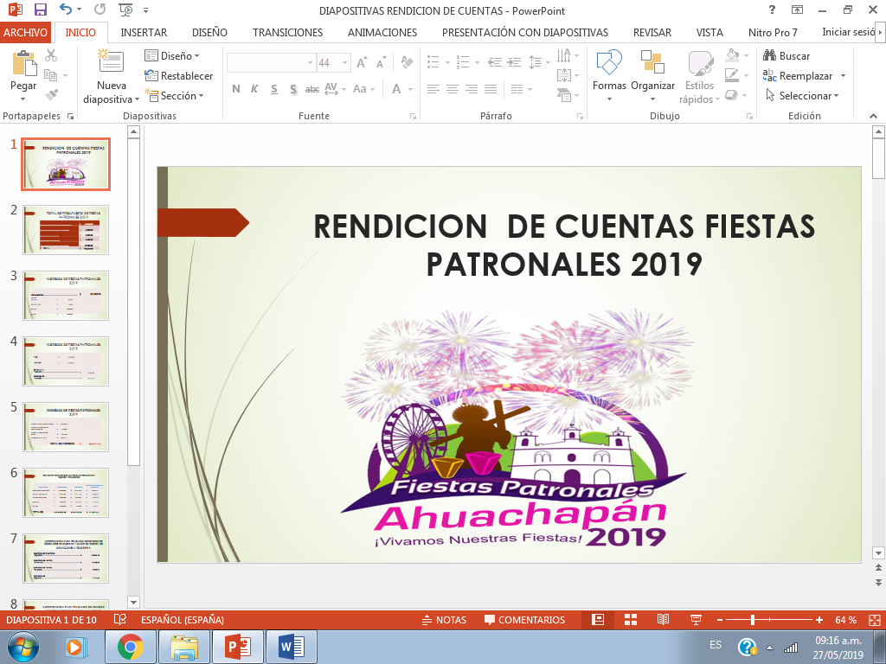

TOTAL DE PRESUPUESTO DE FIESTAS PATRONALES 2,019

SECRETARIA DE DIVERSIONES POPULARES | $ 63,300.00
SECRETARIA DE ASUNTOS RELIGIOSOS | $ 5,000.00
SECRETARIA DE CULTURA | $ 3,200.00
SECRETARIA DE DEPORTES | $ 4,800.00
SECRETARIA DE ASUNTOS FEMENINOS | $ 32,000.00
TOTAL | $ 108,300.00

INGRESOS DE FIESTAS PATRONALES 2,019

DONACIONES |  | $ 23,000.00
Tienda Andrea | $ 350.00
Motos Fredd | $ 150.00
Digicel | $ 3,000.00
Claro | $ 5,000.00
Tigo | $ 12,000.00
Movistar | $ 2,500.00
CARNAVAL PILSENER………………………………………………………… |  | $ 4,304.00
COBROS DE PUESTOS…………………………………………………………. |  | $ 15,273.14
Parque Francisco Menéndez | $ 5,734.00
Parque La Concordia Gastronómico | $ 355.00
Parque la Concordia Otros | $ 1,361.00
Campo de la Feria | $ 7,823.14
TOTAL DE INGRESOS |  | $ 42,577.14

RESUMEN DE PRESUPUESTO DE LAS FIESTAS PATRONALES 2,019
(GASTOS Y REMANENTES)

SECRETARIA | APROBADO | GASTADO | SALDO A DEVOLVER A  TESORERIA
Diversiones Populares | $ 63,300.00 | $ 52,954.26 | $ 10,345.74
Asuntos Femeninos | $ 32,000.00 | $ 29,391.65 | $ 2,608.35
Asuntos Religiosos | $ 5,000.00 | $ 3,756.04 | $ 1,243.96
Deportes | $ 4,800.00 | $ 3,632.54 | $ 1,167.46
Cultura | $ 3,200.00 | $ 1,225.86 | $ 1,974.14
TOTALES | $108,300.00 | $90,960.35 | $ 17,339.65

RESUMEN DE PRESUPUESTO DE LAS FIESTAS PATRONALES 2,019
(GASTOS Y REMANENTES)

SECRETARIA | APROBADO | GASTADO | SALDO A DEVOLVER A  TESORERIA
Diversiones Populares | $ 63,300.00 | $ 52,954.26 | $ 10,345.74
Asuntos Femeninos | $ 32,000.00 | $ 29,391.65 | $ 2,608.35
Asuntos Religiosos | $ 5,000.00 | $ 3,756.04 | $ 1,243.96
Deportes | $ 4,800.00 | $ 3,632.54 | $ 1,167.46
Cultura | $ 3,200.00 | $ 1,225.86 | $ 1,974.14
TOTALES | $108,300.00 | $90,960.35 | $ 17,339.65

AUTORIZACIÓN PARA TRASLADO DE FONDOS DE SOBRANTES DE CUENTAS Y SALDO DE CUENTA DE DONACIONES A TESORERIA

Secretaria de Diversiones Populares………………………………………….………………… | $ 10,345.74
Secretaria de Asuntos Femeninos………………………………………..…………….….. | $ 2,608.35
Secretaria de Asuntos Religiosos………………………………………….………………... | $ 1,243.96
Secretaria de Deportes………………………………………………………...... | $ 1,167.46
Secretaria de Cultura……………………………….. | $ 1,974.14
Sub-Total | $ 17,339.65
Saldo en cuenta de Donaciones | $ 4,651.46
TOTAL | $ 21,991.11

CONSOLIDACIÓN

TOTAL DE INGRESOS | $ 42,577.14
TOTAL DE EGRESOS | $ 90,960.35
GASTO REAL DE FIESTAS PATRONALES 2019 | $ 48,383.21

